**Министерство науки и высшего образования Российской Федерации**

**ФЕДЕРАЛЬНОЕ ГОСУДАРСТВЕННОЕ БЮДЖЕТНОЕ**

**ОБРАЗОВАТЕЛЬНОЕ УЧРЕЖДЕНИЕ ВЫСШЕГО ОБРАЗОВАНИЯ**

**НАЦИОНАЛЬНЫЙ ИССЛЕДОВАТЕЛЬСКИЙ УНИВЕРСИТЕТ «мэи»**

**Институт информационных и вычислительных технологий**

**Кафедра математического и компьютерного моделирования**

КУРСОВАЯ РАБОТА

**по дисциплине «Численные методы»**

Тема: Начально-краевая задача для двумерного уравнения колебаний

|  |  |  |
| --- | --- | --- |
| Студенты  гр. А-18-21 |  | Липкин Г.М. |
|  | (подпись) | Перьков А.М. |
| Руководитель | (подпись) | Амосова О.А. |
|  | (подпись) |  |

Москва, 2023

**ЗАДАНИЕ**

Первая краевая задача для уравнения с постоянными коэффициентами. Схема с весами. Моделирование нестационарных процессов в зависимости от правой части уравнения.

*δ²u / δt² = Δu + f(x, y, t), 0 < x < a, 0 < y < b, t > 0*

*u(x, y, 0) = φ(x, y), δu/δt = ψ(x, y), 0 < x < a, 0 < y < b*

*u|Г = 0, t ≥ 0*

**содержание**

|  |  |  |
| --- | --- | --- |
|  | Введение ……………………………………………………………. | 4 |
| 1. | Дискретизация задачи |  |
| 1.1. | Составление разностной схемы ……………………………………………….. | 5 |
| 1.2. | Подготовка тестовых примеров ……………………………………………….. | 6 |
| 2. | Решение тестового примера 1 |  |
| 2.1. | Результат решения …………………………………………………………….. | 7 |
| 2.2. | Расчёт погрешностей |  |
| 3. | Решение тестового примера 2 |  |
| 3.1. | Результат решения | 0 |
| 3.2. | Расчёт погрешностей | 0 |
| 3. | Заключение | 0 |
|  | Список использованных источников | 0 |
|  | Приложение А. Название приложения | 0 |

**введение**

Задача заключается в численном решении уравнения и создания 3д отображения получившейся функции в зависимости от времени. Также необходимо оценить абсолютную погрешность и погрешность по Рунге полученного решения.

Так как аналитическое решение задачи выходит за рамки курса, задача вычислялась только численно на тестовых примерах.

Для получения решения составим разностную схему первого порядка по методу разностных производных.

**1. ДИСКРЕТЕЗАЦИЯ ЗАДАЧИ**

**1.1. Составление разностной схемы**

Пусть $x_{i}∈$ [0, a], $y_{i}∈$ [0, b], $t_{k}∈$ [0, T), где i = 0,1,…,n, j = 0,1,…,n, k = 0,1,…,m.

$$d²u / dt² = Δu + f(x, y, t), 0 < x < a, 0 < y < b, t > 0$$

$$u(x, y, 0) = φ(x, y), du/dt = ψ(x, y), 0 < x < a, 0 < y < b$$

$$u|Г = 0, t ≥ 0$$

*Начальное условие:*

$$\frac{(u(x,y,h_{t})-u(x,y,0))}{h_{t}} = ψ(x, y)$$

$$u(x,y,h_{t}) = h_{t}* ψ(x, y) + u(x,y,0)$$

$$u\left(x,y,0\right)= φ\left(x, y\right)$$

$$u_{i,j,1}= h_{t}* ψ(x, y)+ φ(x, y)$$

*Разностная схема:*

**1.2. Подготовка тестовых примера**

***Тестовый пример 1:***

Найдём значение правой части

Подставим граничные условия, чтобы найти 2 первых слоя

Полученный тестовый пример:

***Тестовый пример 2:***

Найдём значение правой части

Подставим граничные условия, чтобы найти 2 первых слоя

Полученный тестовый пример:

**2. РЕШЕНИЕ ТЕСТОВОГО ПРИМЕРА 1**

**2.1. Результат решения**

**1.** 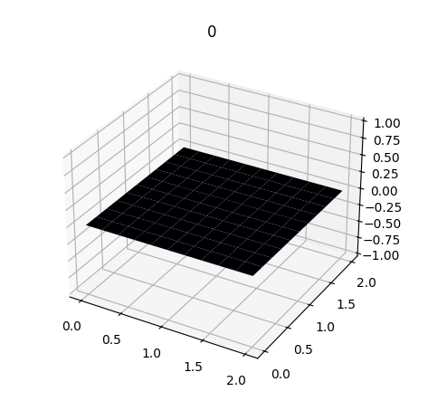**2.** 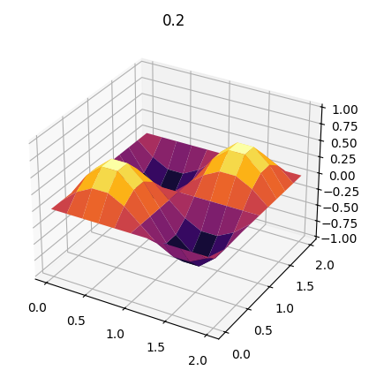

**3.** 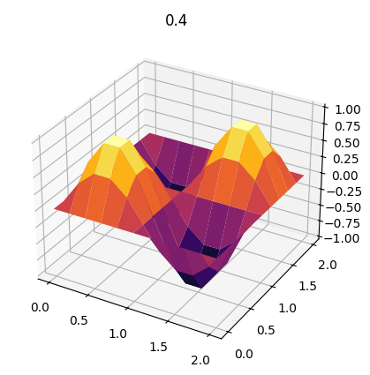**4.** 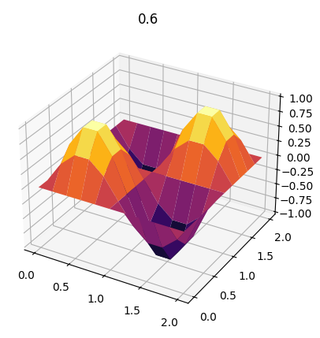

**5.** 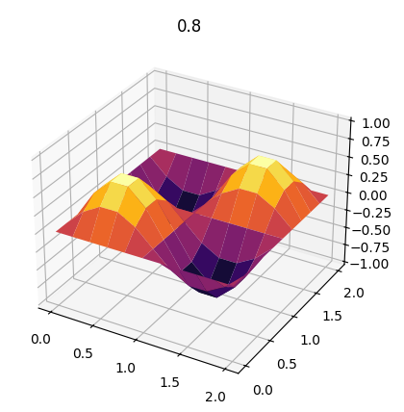**6.** 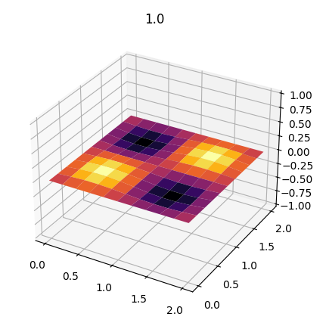

**7.** 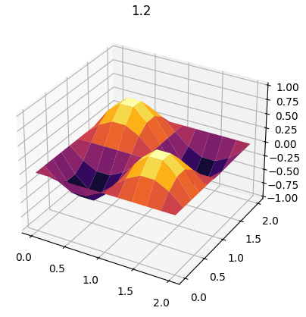**8.** 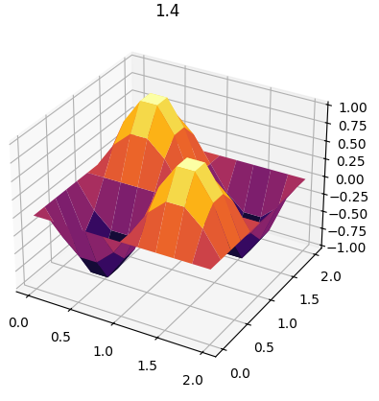

**9.** 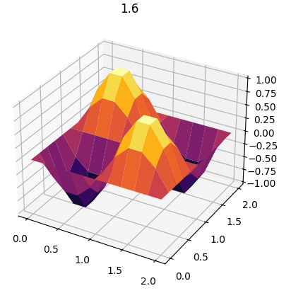**10.** 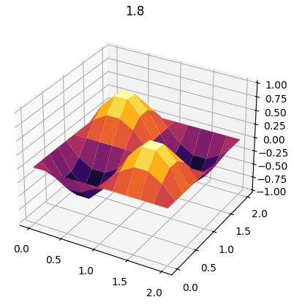

**11.** 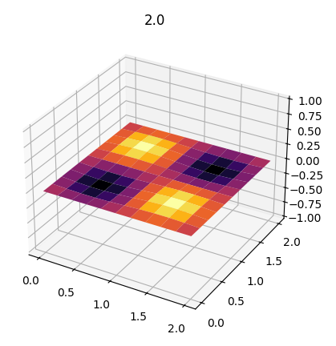

На изображениях 1-11 показан результат одного полного колебания, полученного в результате работы функции на временном промежутке [0, 2] секунд вычисляемый с шагом 0.001 с сеткой 10 на 10.

**2.2. Расчёт погрешностей**

Абсолютная погрешность решения: 0.10787115412417425

Погрешность по Рунге: 0.43224571446686944

Данные результаты погрешности получены при разбиении пластины на 100 частей (10 на 10) с шагом по времени 0.001.

При увеличении числа разбиений до 400 (20 на 20) погрешность значительно уменьшается

Абсолютная погрешность: 0.028703794186701437

Погрешность по Рунге: 0.08222248858192371

**2. РЕШЕНИЕ ТЕСТОВОГО ПРИМЕРА 1**

**2.1. Результат решения**

**1.** 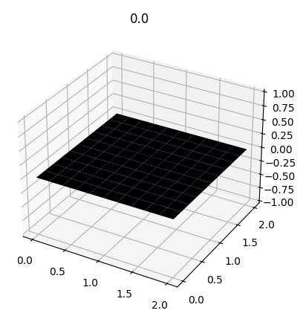**2.** 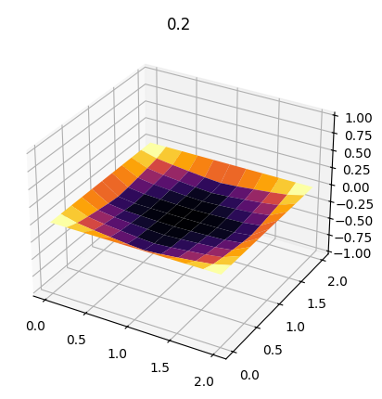

**3.** 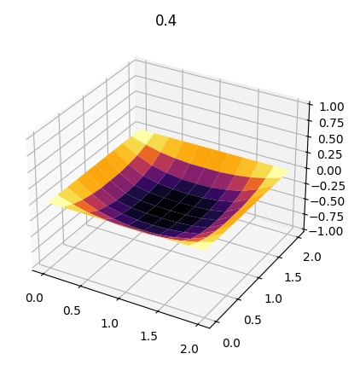**4.** 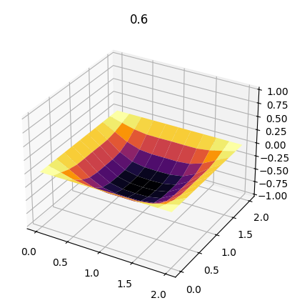

**5.** 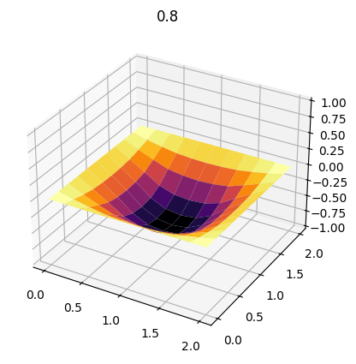**6.** 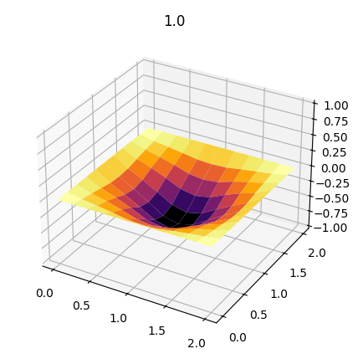

**7.** 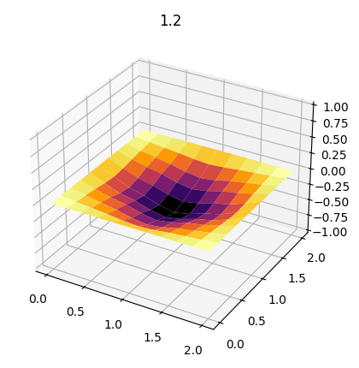**8.** 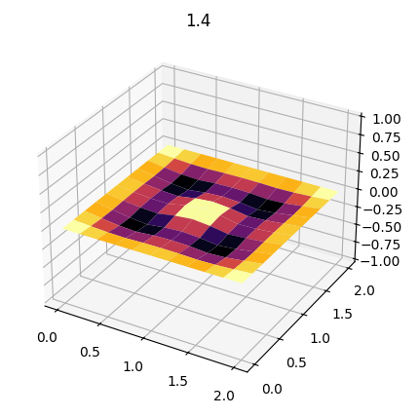

**9.** 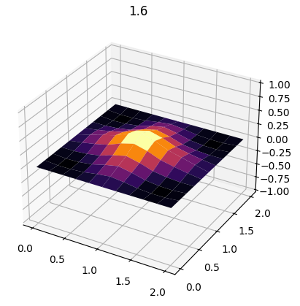**10.** 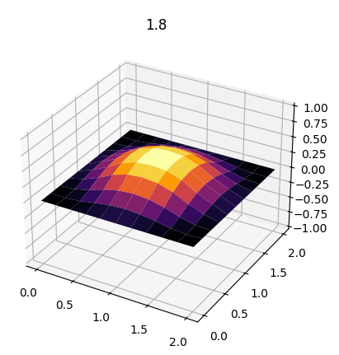

**11.** 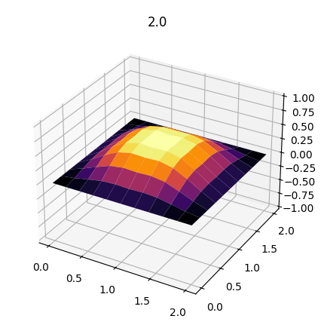**12.**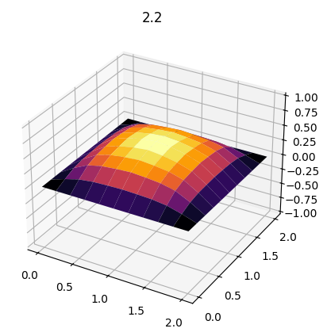

**13.** 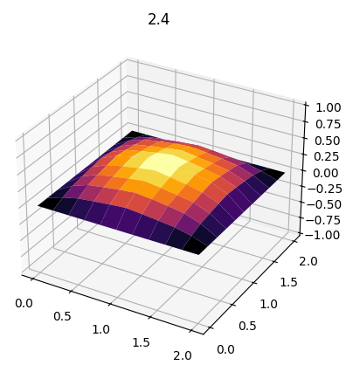**14.** 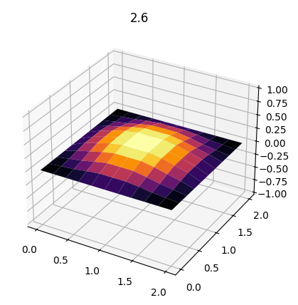

**15.** 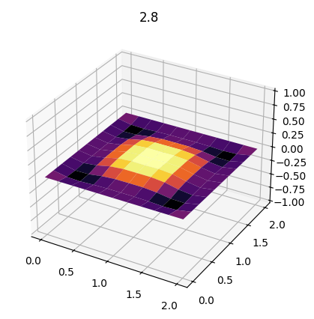**16.** 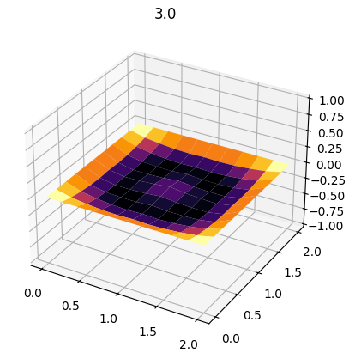

На изображениях 1-16 показан результат одного полного колебания, полученного в результате работы функции на временном промежутке [0, 3] секунд вычисляемый с шагом 0.001 с сеткой 10 на 10.

**2.2. Расчёт погрешностей**

Абсолютная погрешность решения: 0.7420149739404868

Погрешность по Рунге: 0.15128943133513562

Данные результаты погрешности получены при разбиении пластины на 100 частей (10 на 10) с шагом по времени 0.001.

При увеличении числа разбиений до 400 (20 на 20) погрешность увеличивается

Абсолютная погрешность: 0.8450817828317182

Погрешность по Рунге: 0.18106919441173686

**3. ЗАКЛЮЧЕНИЕ**

При решении задачи использовалась разностная схема, составленная с помощью разностных производных малого порядка, поэтому при численном решении наблюдается большая погрешность. Также из-за выбранного метода решения тестовый пример 2, содержащий модуль, был получен с большой погрешность из-за своей разрывности, чего не случилось бы, например, при использовании более точных методов, таких как проекционные.

**4. Приложение**